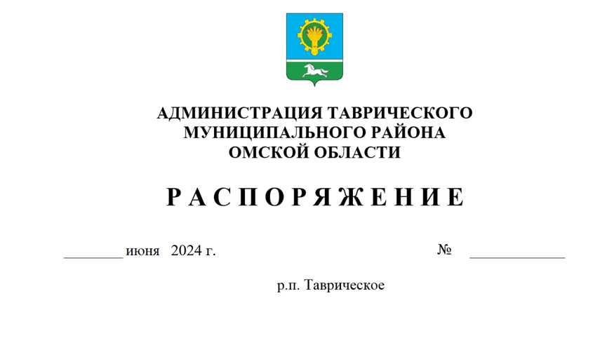

О внесении изменений в постановление Администрации Таврического муниципального района Омской области от 16.01.2023 № 13 «О формировании и развитии резерва управленческих Администрации Таврического муниципального района Омской области»

Руководствуясь Федеральными законами от 06.10.2003 № 131-ФЗ «Об общих принципах организации местного самоуправления в Российской Федерации», от 02.03.2007 № 25-ФЗ «О муниципальной службе в Российской Федерации», Уставом Таврического муниципального района Омской области, в целях формирования и развития резерва управленческих кадров Администрации Таврического муниципального района Омской области, п о с т а н о в л я ю:

1. Внести в приложение №2 «Положение о резерве управленческих кадров на замещение высших, главных должностей муниципальной службы в Администрации Таврического муниципального района Омской области и руководящих должностей в муниципальных предприятиях и учреждениях Таврического муниципального района Омской области», следующие изменения:

1.1. пункт 8 после слов «судимости» дополнить словами следующего содержания «и приобретшие статус иностранного агента.».

2. Контроль за исполнением настоящего постановления возложить на управляющего делами-руководителя аппарата администрации Таврического муниципального района Омской области Давыдову Е.А.

Первый заместитель

Главы муниципального района А.Ю. Максимов